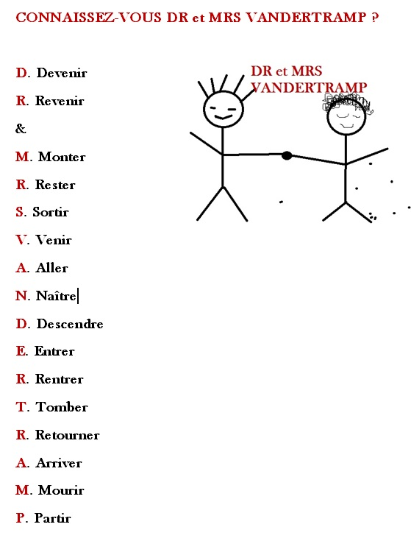

exercices
när kom du hem igår?
jag skyndade mig till tåget
jag tog bussen kl 04.30
jag träffade min granne
vi tog bussen tillsammans
han gick in i bussen först
min mobiltelefon ramlade på marken
bussen åkte med 5 minuters försening
min syster föddes i juni
vi lade oss sent
hur dags gick du upp ?
har ni köpt den här boken ?
jag har just påbörjat den här boken
gick ni ut i lördags kväll ?
de tittade på en rolig film
gick du på bio helt själv ?
min syster blev sjuk
hon stannade i sängen hela dagen
hon åt ingenting
hon gick upp för att gå på toaletten
hade du kul i söndags ?
de pyntade granen (dekorerade)
har dina föräldrar kommit hem från semestern ?
har ni redan kommit fram till Islande ?
de klädde på sig på två minuter
min fru drog för 11 år sedan
du glömde dina glasögon !
hon blev kär i sin bästa kompis
de kom för att säga hej då till mig
har ni träffat påven ?
hur träffades ni ?
tjejerna sminkade sig inte
han rakade håret av sig
hon blev blek
har ni blivit rika?
un homme a poignardé deux personnes
la France organisera les Jeux Olympiques de 2024
le général de Gaulle préparait la libération de Paris
mon voisin déblayerait la neige
les professeurs de Manilla donnent beaucoup de devoirs
un soldat de Clovis casse le vase de Soissons
ce n’est pas Stefan qui a cassé le vase de Soissons
Stefan ne donnerait jamais une bonne note contre de l’argent

exercices
när kom du hem igår? | quand es-tu rentré hier?
jag skyndade mig till tåget | je me suis dépêché au train
jag tog bussen kl 04.30 | j’ai pris le bus à 04.30
jag träffade min granne | j’ai rencontré mon voisin
vi tog bussen tillsammans | on a pris le bus ensemble
han gick in i bussen först | il est monté dans le bus en premier
min mobiltelefon ramlade på marken | mon portable est tombé par terre
bussen åkte med 5 minuters försening | le bus est parti avec 5 minutes de retard
min syster föddes i juni | ma soeur est née en juin
vi lade oss sent | nous nous sommes couchés tard ; on s’est couchés tard
hur dags gick du upp ? | tu t’es levé à quelle heure ?
har ni köpt den här boken ? | vous avez acheté ce livre ?
jag har just påbörjat den här boken | je viens de commencer ce livre
gick ni ut i lördags kväll ? | vous êtes sortis samedi soir ?
de tittade på en rolig film | ils ont regardé un film drôle
gick du på bio helt själv ? | tu es allé au cinéma tout seul ?
min syster blev sjuk | ma soeur est tombée malade
hon stannade i sängen hela dagen | elle est restée au lit toute la journée
hon åt ingenting | elle n’a rien mangé
hon gick upp för att gå på toaletten | elle s’est levée pour aller aux toilettes
hade du kul i söndags ? | tu t’es bien amusé dimanche ?
de pyntade granen (dekorerade) | ils ont décoré le sapin
har dina föräldrar kommit hem från semestern ? | tes parents sont rentrés des vacances ?
har ni redan kommit fram till Islande ? | vous êtes déjà arrivés en Islande ?
de klädde på sig på två minuter | ils se sont habillés en deux minutes
min fru drog för 11 år sedan | ma femme est partie il y a 11 ans
du glömde dina glasögon ! | tu as oublié tes lunettes !
hon blev kär i sin bästa kompis | elle est tombée amoureuse de son meilleur ami
de kom för att säga hej då till mig | ils sont venus me dire au revoir
har ni träffat påven ? | vous avez rencontré le pape ?
hur träffades ni ? | vous vous êtes rencontrés comment ?
tjejerna sminkade sig inte | les filles ne se sont pas maquillées
han rakade håret av sig | il s’est rasé les cheveux
hon blev blek | elle est devenue pâle
har ni blivit rika? | vous êtes devenus riches ?
un homme a poignardé deux personnes | deux personnes ont été poignardées par un homme
la France organisera les Jeux Olympiques de 2024 | les Jeux Olympiques de 2024 seront organisés par la France
le général de Gaulle préparait la libération de Paris | la libération de Paris était préparée par le général de Gaulle
mon voisin déblayerait la neige | la neige serait déblayée par mon voisin
les professeurs de Manilla donnent beaucoup de devoirs | beaucoup de devoirs sont donnés par les professeurs de Manilla
un soldat de Clovis casse le vase de Soissons | le vase de Soissons est cassé par un soldat de Clovis
ce n’est pas Stefan qui a cassé le vase de Soissons | le vase de Soissons n’a pas été cassé par Stefan
Stefan ne donnerait jamais une bonne note contre de l’argent | une bonne note ne serait jamais donnée contre de l’argent par Stefan

